第3章

通过基本面
分析方法来炒股

基本面分析就是研究股票涨跌的长期性因素和根本性因素，包括宏观经济因素、货币政策因素、股市调控因素、行业周期因素、上市公司经营因素等，利用各种统计资料，运用多种经济指标，从研究宏观的经济大气候开始，逐步研究行业兴衰程度，以及微观的企业经营现状和前景，从而对上市公司发行的股票做出客观的评价，并尽可能预测其未来的变化，以作为投资决策的依据。

3.1 什么是基本面分析方法
股价是股票在市场上出售的价格。它的具体价格及其波动受制于各种经济、政治等方面的因素，并受到投资心理和交易技术等的影响。概括起来说，影响股价及其波动的因素主要可以分为两大类：一个是基本面因素，另一个是技术因素。
基本面分析是把股票的内在价值放在首位，把对股票市场的大环境分析放在次位，买的就是国家经济和企业的长期稳定发展。所以中长线投资者一旦在选股和选时上做好了充分的准备后，就会坚定地买入并持有，而不大在意股价每日的涨涨跌跌，几年后，甚至几十年后，市场自然就会因国家和企业的稳健发展给投资者以丰厚的回报。
图3.1是云南白药(000538)的季K线图，从1993年上市以来，只要投资者逢低买入并长期持有，就会得到丰厚的投资回报。
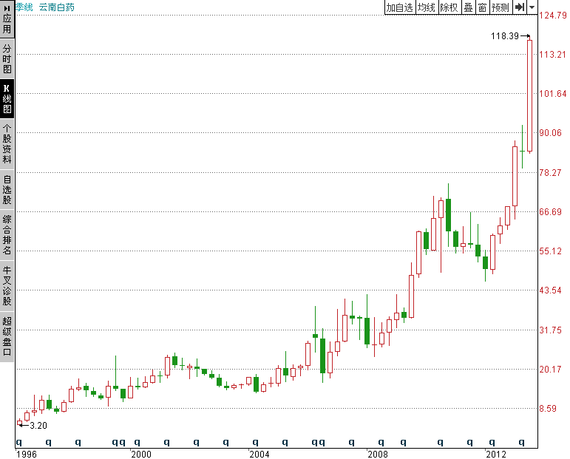

图3.1 云南白药(000538)的季K线图
短线投资者只有在了解了股市当前的运行环境和所购买股票质量的情况下，才有可能获得更高的操作成功率，从而避免一系列的股市陷阱，成为股市赢家。

3.2 利用宏观经济信息来炒股
宏观经济信息分析就是社会经济大环境分析。股市是社会经济结构中的一部分，隶属于资本市场，而资本市场是为社会经济服务的，因而股市受制于宏观经济及其信息面。

3.2.1 经济周期对股市的影响
经济周期是国民经济活动的扩张和收缩交替反复出现的过程。股票市场波动通常与经济周期紧密相关。宏观经济的诸多因素对证券市场的综合作用，可以通过经济景气的周期运动与证券市场的周期运动之间的关系表现出来。既然股价反映的是对经济形势的预期，因而其表现必定领先于经济的现实表现，除非预期出现偏差，经济形势本身才对股价产生纠错反应。经济周期一般由衰退、萧条、复苏和繁荣四个阶段构成，如图3.2所示。
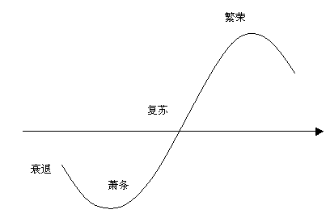

图3.2 经济周期的四个阶段
当经济持续衰退至尾声，百业不振，投资者已远离股票市场，每日成交稀少。此时，有眼光的并且不断收集和分析有关经济形势的投资者已默默吸纳股票，股价已缓缓上升。
当各种媒介开始传播萧条已去，经济日渐复苏，股价实际上已经升至一定水平。随着人们普遍认同以及投资者自身的境遇不断改善，股市开始活跃，需求不断扩大，股价不断攀升，更有主力借经济形势好转之“利好”进行哄抬股价，普通投资者在利欲和乐观从众心理的驱使下极力“捧场”，股价屡创新高。而那些有识之士在综合分析经济形势的基础上，认为经济将不会再创高潮时，已悄然抛出股票，股价虽然还在上涨，但供需力量逐渐发生转变。
当经济形势逐渐被更多的投资者所认识，供求趋于平衡直至供大于求时，股价便开始下跌。当经济形势发展按照人们的预期走向衰退时，与上述相反的情况便会发生。
上面描述了股价波动与经济周期相互关联的一个总体轮廓，这样投资者就会明白，在经济波动周期的不同阶段，应该对股指期货采取不同的操作方法。
如何才能准确把握经济波动周期呢？经各国统计部门和众多经济学家、统计学家对经济数据进行广泛的统计分析表明，一些指标循环运行领先于经济周期，被称为先行指标；也有一些指标循环运行与经济周期同步，被称为同步指标；还有一些指标循环运行滞后于经济周期，被称为滞后指标。通过对多个指标的研究，投资者可以对宏观经济运行做出初步判断。经济指标如图3.3所示。
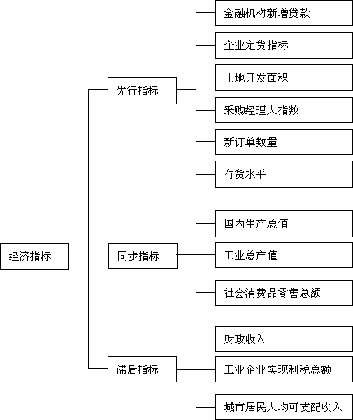

图3.3 经济指标
1) 先行指标
先行指标，又称超前指标或领先指标，是指在总体经济活动达到高峰或低谷之前，先行出现高峰或低谷的指标。利用先行指标可以预测总体经济何时扩张，何时达到高峰，何时收缩，何时落至低谷。先行指标很多，主要有金融机构新增贷款、企业定货指标、土地开发面积、采购经理人指数、新订单数量、存货水平等。
2) 同步指标
同步指标，又称一致指标，是指其达到高峰和低谷的时间与总体经济活动出现高峰和低谷的时间大致相同的指标。同步指标可以描述总体经济的运行轨迹，确定总体经济运行的高峰和低谷位置。同步指标很多，主要有国内生产总值、工业总产值、社会消费品零售总额等。
3) 滞后指标
滞后指标，又称落后指标，是指其达到高峰和低谷的时间晚于总体经济活动出现高峰和低谷的时间的指标。该指标有助于分析前一经济循环是否已结束，下一循环将如何变化。同步指标很多，主要有财政收入、工业企业实现利税总额、城市居民人均可支配收入等。
4) 查看重要经济指数数据
利用中国人民银行网站可以了解我国的信贷政策、货币政策、利率及金融运行情况等信息。在浏览器的地址栏中输入“http://www.pbc.gov.cn”，然后按Enter键，就进入中国人民银行网站的首页，如图3.4所示。
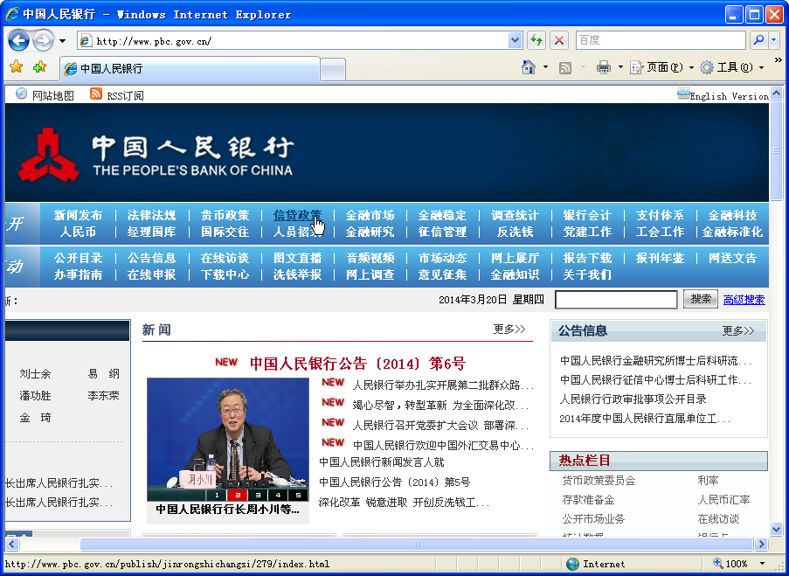

图3.4 中国人民银行网站的首页
单击“信贷政策”超链接，进入信贷政策页面，在这里可以看到“政策动态”和“业务简介”两项内容，如图3.5所示。
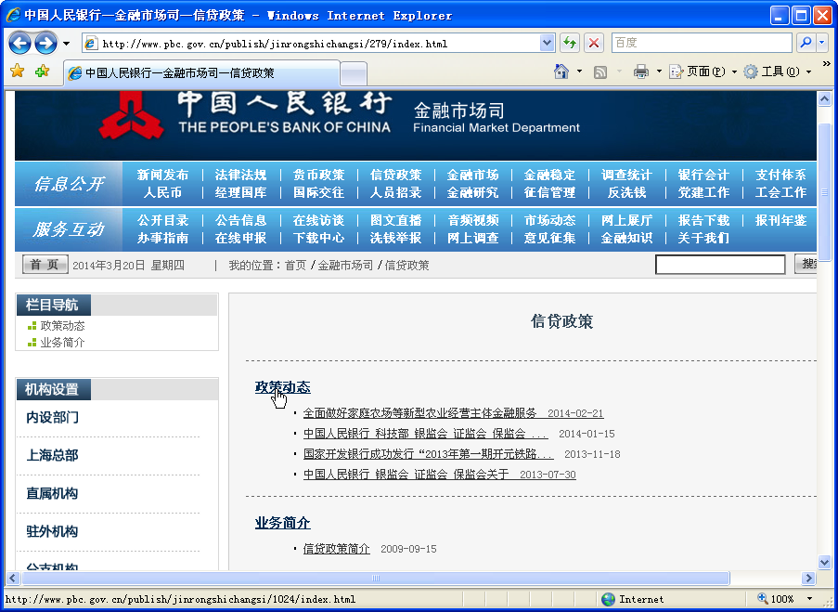

图3.5 信贷政策页面
单击“政策动态”超链接，就可以看到所有信贷政策动态，如图3.6所示。
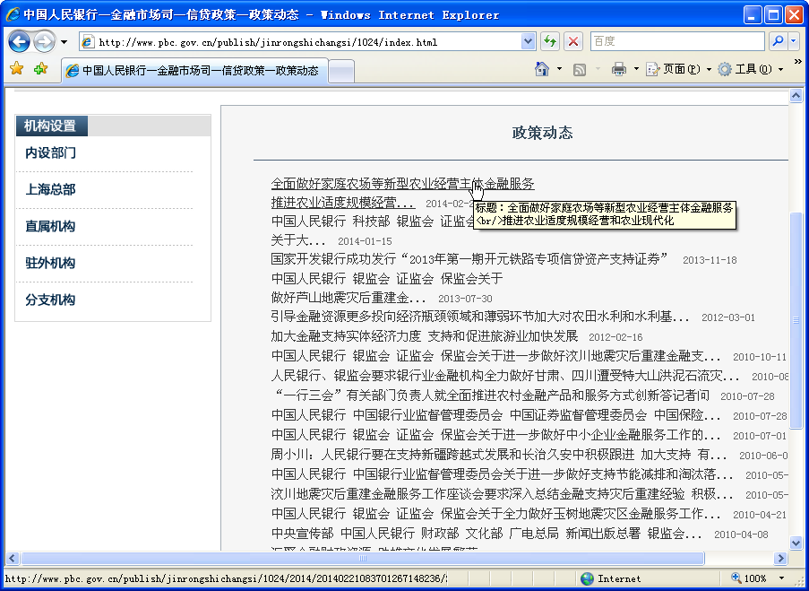

图3.6 所有信贷政策动态
要查看具体的某项信贷政策，只需单击其标题即可。
同理，可以查看货币政策和利率信息，方法同上，这里不再重复。
利用“调查统计”，可以了解最近一个季度的银行家、企业家和全国城镇储户的情况。单击“调查统计”超链接，进入调查统计页面，如图3.7所示。
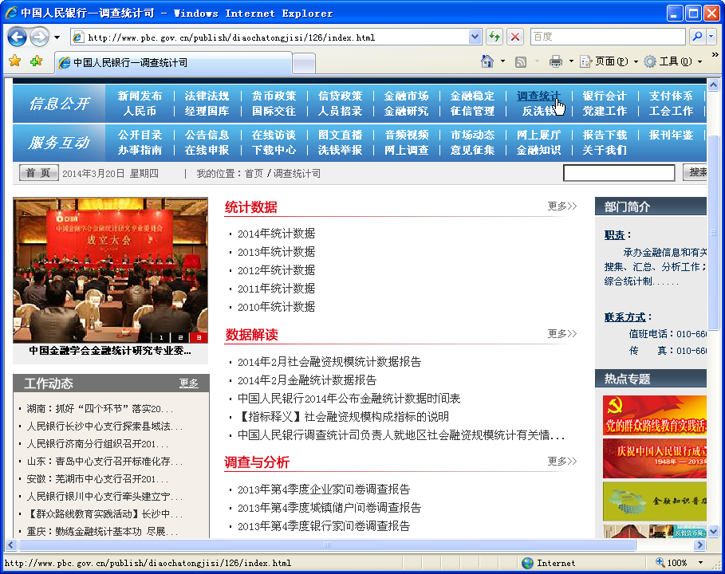

图3.7 调查统计页面
单击“2013年第4季度企业家问卷调查报告”，就可以看到宏观经济热度指数和企业家信心指数、企业产品销售价格指数和原材料购进价格指数、出口订单指数和国内订单指数、企业资金周转指数和销货款回笼指数、企业经营景气指数和盈利指数。
图3.8显示的是宏观经济热度指数和企业家信心指数。
图3.9显示的是企业产品销售价格指数和原材料购进价格指数。
图3.10显示的是出口订单指数和国内订单指数。
图3.11显示的是企业资金周转指数和销货款回笼指数。
图3.12显示的是企业经营景气指数和盈利指数。
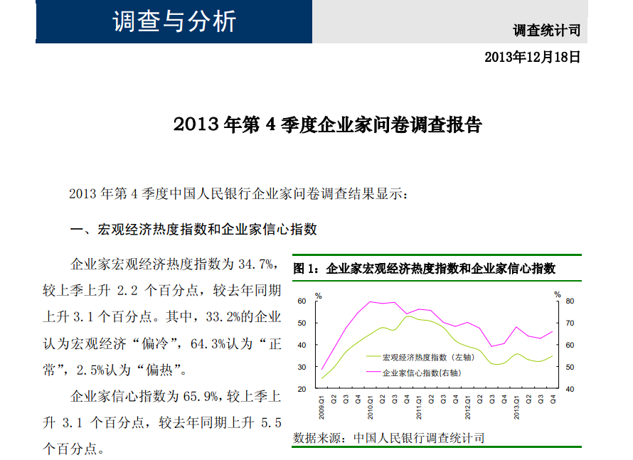

图3.8 宏观经济热度指数和企业家信心指数
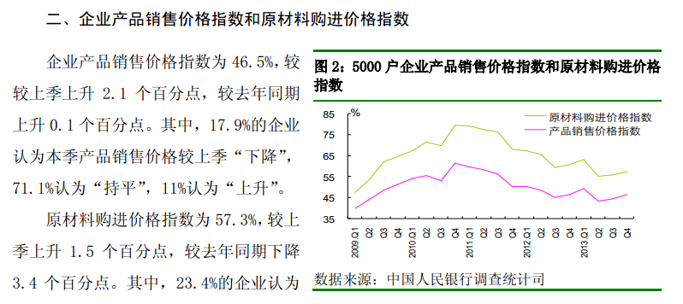

图3.9 企业产品销售价格指数和原材料购进价格指数
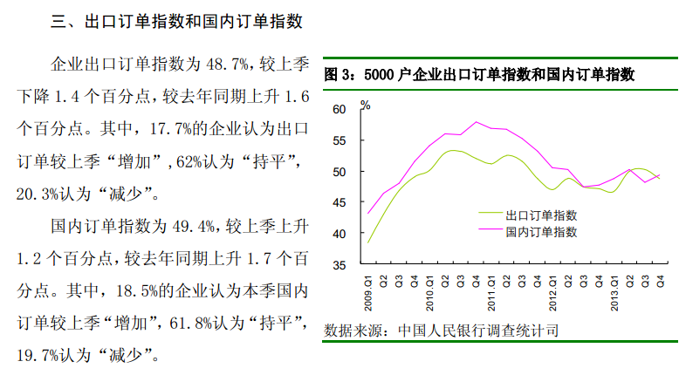

图3.10 出口订单指数和国内订单指数
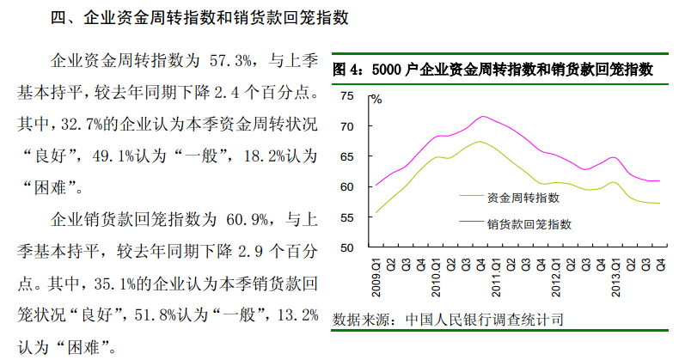

图3.11 企业资金周转指数和销货款回笼指数
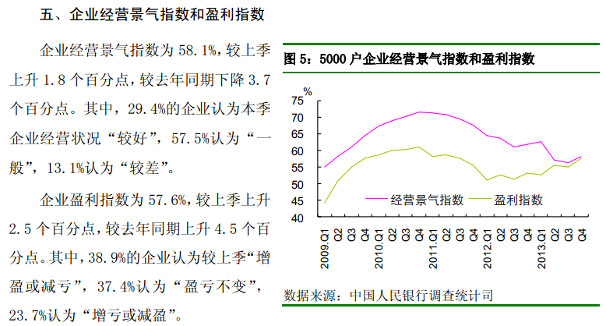

图3.12 企业经营景气指数和盈利指数
单击“2013年第4季度城镇储户问卷调查报告”，就可以看到城镇居民对收入、就业、房价、消费、投资等的感觉和态度，如图3.13所示。
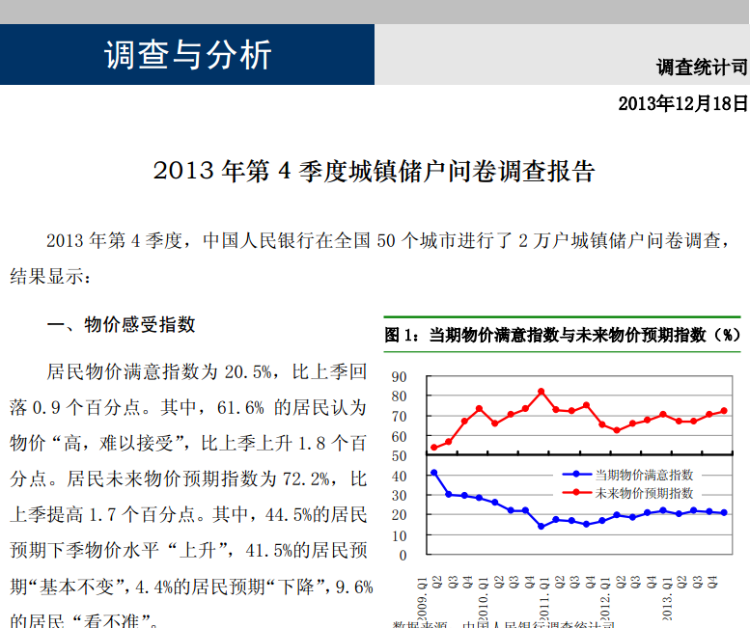

图3.13 2013年第4季度城镇储户问卷调查报告
单击“2013年第4季度银行家问卷调查报告”，就可以看到银行家宏观经济热度指数(见图3.14)、货币政策感受指数、贷款需求指数和银行业景气指数。
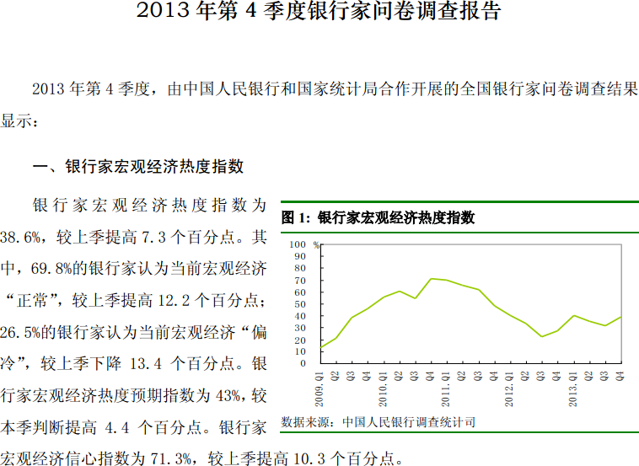

图3.14 2013年第4季度银行家问卷调查报告
利用国家统计局网站可以了解最近月份及不同月份的工业、城镇投资、房地产开发、居民消费等信息。在浏览器的地址栏中输入“http://www.stats.gov.cn”，然后按Enter键，就进入国家统计局网站的首页，如图3.15所示。
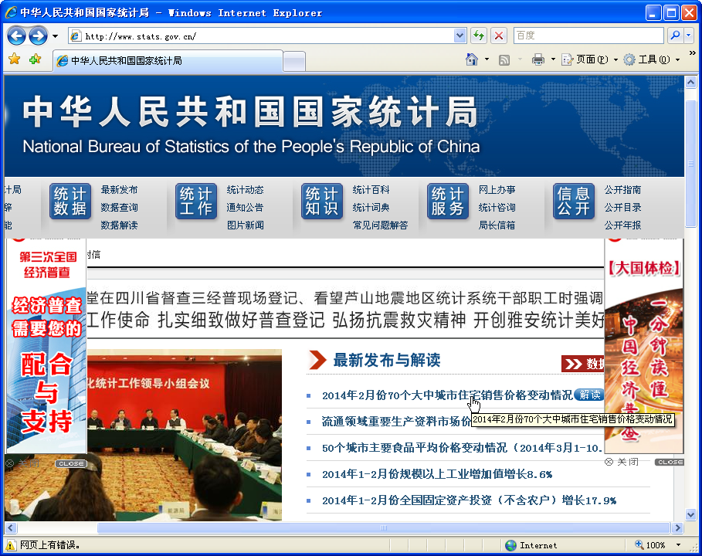

图3.15 国家统计局网站的首页
在该页面中，可以看到最新发布的统计信息，如2014年2月份70个大中城市住宅销售价格变动情况、50个城市主要食品平均价格变动情况、2014年1—2月份规模以上工业增加值增长8.6%等信息。如果想查看哪条信息，只须单击该信息即可。
在这里单击“2014年1—2月份规模以上工业增加值增长8.6%”，就会看到其信息内容，如图3.16所示。
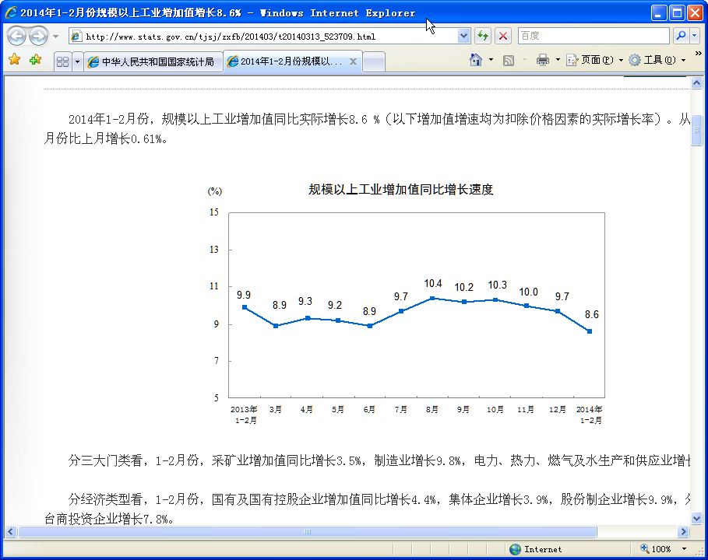

图3.16 2014年1—2月份规模以上工业增加值增长8.6%

3.2.2 通货膨胀对股市的影响
货币发行量的多少有个度的限制，超过商品、劳务等流通需要即称为通货膨胀。
在通胀的初期，适度的通胀对股市具有很强的助涨作用，原因有三点，具体如下。
第一，由于温和的通胀刺激了经济增长，而经济的增长又推动了股市的上涨。
第二，由于通胀使流通中的货币增多，因此必然有一部分货币会流入股市，引起股市资金增加，需求扩大，从而推动了股市上涨。
第三，在物价全面上涨的情况下，上市公司的资产也相应增值，必然引起公司股票价格的上涨。
在通胀的高涨阶段，过度的通胀对股市具有较强的抑制作用，原因也有三点，具体如下。
第一，高通胀造成企业高成本，从而使上市公司经营困难，公司股票下跌。
第二，高通胀必然引起宏观调控政策发生逆转，管理层不断推出治理通胀的从紧政策，从而制约了经济发展，造成股市的下跌。
第三，高通胀造成实际的负利率，会促使银行利率不断上调，造成企业资金紧张和股市资金困难，从而引起股市下跌。
在通胀下滑的初期阶段，由于通胀仍处于较高的位置，其对股市的负面影响依然存在。同时，由于管理层担心通胀出现反弹，因此继续实施从紧的治理通胀的政策，这也会引起股市继续下跌。
在通胀连续下滑触底回升阶段，股市上涨。这是由于通胀率较低甚至出现负通胀现象，一方面，因市场疲软，促使宏观调控政策发生由紧向松的转变；另一方面，由于名义利率与实际利率出现较大的空间，促使银行利率不断下调。
过度的通胀对股市具有不利影响，原因如下。
其一，通胀直接触发中央银行紧缩性的货币政策反应，会对股市的资金面产生收缩性影响。明显通胀所触发的紧缩性货币政策反应，在紧缩银根、减缓货币信贷投放的同时，也会提高利率，进而对股市行情产生系统性的不利影响。历史上很多大股灾来临之前，都有明显、持续性的货币政策紧缩现象。
其二，通胀所释放的宏观经济失衡信号，会加大投资者对经济前景的不确定性，使其对股市行情的预期可能发生逆转。
其三，通胀会直接降低投资者的实际收益。通胀实际上等同于向所有货币性收益征收了“通货膨胀税”，减少了股票投资的未来实际收益。在明显的通胀及其预期背景下，投资者预期未来收益的下降、估值折现率水平的提高，必然会导致股票重估价值的降低，使股价下跌。
图3.17是上证指数的月K线图，在2006—2007年，中国出现了通货膨胀，上证指数由998.23点上涨到6124.04点。到了2007年10月，物价高涨，通货膨胀已十分严重，这时政府开始紧缩银根，并且当时大小非解禁猛增、外股猛跌，从而引来熊市，造成股灾。

图3.17 上证指数的月K线图

3.2.3 利率对股市的影响
一般理论认为，利率下降时，股价就上升；利率上升时，股价就下跌。因此，利率的高低以及利率同股票市场的关系，也成为投资者买进和卖出股票的重要依据。
利率对股价的影响有两种途径，具体如下。
(1) 利率上升，一部分资金可能从股市转而投向银行储蓄或债券，从而会减少市场上的资金供应量，进而减少股票需要，股价下跌；反之，利率下降，股票市场上的资金供应量增加，股价上升。
(2) 利率对上市公司经营状况的影响，进而影响公司未来的估值水平。贷款利率提高会加重企业利息负担，从而减少企业的盈利，进而减少企业的股票分红派息，受利率的提高和股票分红派息降低的双重影响，股价必然会下跌；相反，贷款利率下调将减轻企业利息负担，降低企业生产经营成本，提高企业盈利能力，进而增加企业的股票分红派息，受利率的降低和股票分红派息增加的双重影响，股价必然会上涨。
投资者应该明白，从中长期来看，利率升降和股市的涨跌并不是简单的负相关关系。因为，股市的中长期走势不仅仅只受利率走势影响，它同时对经济增长因素、非市场宏观政策因素的反应很敏感。如果经济增长因素、非市场宏观政策因素的影响大于利率对股市的影响，则股市的走势就会与利率的走势相背离。
例如，2006年4月到2007年9月，央行连续加息7次，都没有改变牛市走势。这是因为经济稳步增长，逐步收紧的货币政策并未使经济下滑，公司盈利与股价走势也保持良好态势，加息之后，股票市场反而走高，其根本原因是经济增长的影响大于加息的影响。直到第8次加息，股市才开始反转走熊，如图3.18所示。

图3.18 上证指数的周K线图

3.2.4 存款准备金率对股市的影响
存款准备金是指金融机构为保证客户提取存款和资金清算需要而准备的在央行的存款，这部分资金是风险准备金，是不能随便动用的。存款准备金率就是央行要求的存款准备金占其存款总额的比例，这个比例越高，表明央行执行银根紧缩政策的力度越大。
当央行提高存款准备金率时，金融机构用来创造信用、扩大信用规模的能力就会降低，其结果是使社会银根偏紧，货币供应量减少，从而造成投资和社会支出相应缩减；反之，情况正好相反。可见，提高存款准备金率可以相应地减缓货币信贷增长，防止金融风险产生，同时可以有效降低货币流动性过剩造成的通货膨胀，保持国民经济协调发展。
存款准备金率的提高，对银行等金融机构是利空影响，对最终客户的影响是间接的。所以存款准备金率的调整对股市的总体影响不大，但它却发出了国家正在紧缩银根的信号，同时预示着利率最终可能上调，因而加大了股市上行的压力。所以对股市来说，存款准备金率的上调是一个利空消息。例如，在2008年5月20日，存款准备金率从16%提高到16.5%，造成上证指数大跌160多点，如图3.19所示。

图3.19 上证指数的日K线图

3.2.5 汇率对股市的影响
汇率也是国家货币政策的调控范畴，但因为常常涉及其他国家的利益，所以一般国家对其干预不是很频繁。我国目前实行的是盯住一篮子货币的汇率制度，人民币汇率波动体现了国际主要货币之间汇率的变化，特别是与美元之间的汇率变化。汇率变动会影响一国的进出口，出口企业在本币升值的情况下，利润在一定程度上会被汇率变动侵蚀；而在本币贬值的情况下，将获得更高的利润。
对于整个国民经济来说，本币贬值，将降低本币购买外国商品的能力和意愿，国内消费者会愿意更多地消费国内生产的商品，有助于国内企业的经营；但本币贬值一旦形成预期，有可能形成资金外流，本币贬值加剧，国内资产价格将被抛售，这样就不利于国内股市的稳定发展。反之，本币升值，会促进国内消费者购买更多的外国商品，本币升值一旦形成预期，一方面推升国内资产价格；另一方面，热钱流入带来的外汇占款的相应增长也将进一步加大流动性。
自我国2005年7月开始实施新的汇率制度以来，随着人民币的不断升值，2005—2007年的股市大牛行情有目共睹，但外资一旦获利丰厚后就会迅速撤离，从而造成股市暴跌，2007—2008年的股市大熊行情也是有目共睹的。

3.2.6 物价变动对股市的影响
普通商品价格变动对股票市场有重要影响。一般情况下，物价上涨，股价上涨；物价下跌，股价也下跌。商品价格对股票市场价格的影响主要表现在以下4个方面。
一是商品价格出现缓慢上涨，且幅度不是很大，但物价上涨率大于借贷利率的上涨率时，公司库存商品的价值上升，由于产品价格上涨的幅度高于借贷成本的上涨幅度。于是公司利润上升，股票价格也会因此而上升。
二是商品价格上涨幅度过大，股价没有相应上升，反而会下降。这是因为，物价上涨引起公司生产成本上升，而上升的成本又无法通过商品销售完全转嫁出去，从而使公司的利润降低，股价也随之降低。
三是物价上涨，商品市场的交易呈现繁荣兴旺时，有时是股票正陷于低沉的时候，人们热衷于及时消费，使股价下跌；当商品市场上涨回跌时，反而成了投资股票的最好时机，从而引起股价上涨。
四是物价持续上涨，引起股票投资者的保障意识的作用增加，因此使投资者从股市中抽离出来，转而投向不动产，如房地产、贵金属等保值性强的物品，从而使股票需求量降低，股价下跌。

3.2.7 政治因素对股市的影响
股票市场价格的波动，除受经济、技术和社会心理因素影响外，还受政治因素的影响，并且该因素对股价的影响是全面的、敏感的和整体的。
所谓政治因素，是指国内外的政治形势，如政治活动、政局变化、国家领导人的更迭、国家或地区间的战争、军事行为等。这些因素，特别是其中的政局突变和战争爆发，会引起股价的巨大波动。
上述因素中，经常遇到的是国家经济政策和管理措施的调整。这会影响到股份有限公司的外部经济环境、经营方向、经营成本、赢利以及分配等方面，从而直接影响股价。
具体来说，能够对股市运行产生影响的政治因素有如下几个。
(1) 战争。战争是政治的集中体现，因而对股市的影响最大。1990年伊拉克入侵科威特，美股指数从3024.300点快速下跌至2344.300点，如图3.20所示。

图3.20 美股指数从3024.300点快速下跌至2344.300点
(2) 国际重大政治活动。随着世界经济一体化的进程的加快，再加上现代化通信手段的采用，国际上重大政治事件对一国股市的影响越来越大。2001年9月11日，恐怖组织袭击美国世贸大厦事件使美股指数疯狂下跌，如图3.21所示。

图3.21 恐怖组织袭击美国世贸大厦事件使美股指数疯狂下跌
(3) 国家主要领导人的言论和行动。对国家政治决策有重要影响力的国家领导人的言行，会对股市产生突发性的影响，如1992年邓小平南巡讲话使上证指数连续上涨，如图3.22所示。

图3.22 1992年邓小平南巡讲话使上证指数连续上涨
(4) 国家重大社会经济发展战略的选择和重大政策的出台实施。
(5) 不同国家之间政治经济关系的调整和变动会对与这种变动有关联的跨国公司的上市股票产生重大影响。

3.2.8 法律、文化和自然因素对股市的影响
一般来说，法律不健全的股票市场更具投机性，震荡剧烈，涨跌无序，人为操纵成分大，不正当交易较多；反之，法律法规体系比较完善，制度和监管机制比较健全的股票市场，证券从业人员营私舞弊的机会较少，股价受人为操纵的情况也较少，因而表现得相对稳定和正常。总体来说，新兴的证券市场往往不够规范，而成熟的证券市场法律法规体系则比较健全。
我国的股市属于新兴的证券市场，还不够规范，股价波动较大，人为操纵成分也较大，不正当交易时有发生。面对这种情况，投资者首先要做的是了解相关法律法规，关注法律法规的变化，要适时抓住时机，果断做出决策，这对于个股的选择更为重要。
就文化因素而言，一个国家的文化传统往往在很大程度上决定着人们的储蓄和投资心理，从而影响股市资金流入流出的格局，进而影响股价。投资者的文化素质状况则从投资决策的角度影响股市，一般来说，文化素质较高的投资者在投资时较为理性，如果投资者的整体文化素质较高，则股价相对比较稳定；相反，如果投资者的整体文化素质偏低，则股价容易暴涨暴跌。
在自然因素方面，如发生自然灾害，企业的生产经营就会受到影响，从而导致有关股价下跌；相反，如企业进入恢复重建阶段，资金投入大量增加，对相关物品的需求也大量增加，从而导致相关股价上涨。因此，投资者要有预见性，判断要准确，虽然预见自然灾害的发生没有操作性，但至少在灾害发生后不能自乱阵脚，而要追踪政府的救援工作，以及相应的重建计划与其实质的进展，以此作为股票选择的依据。

3.2.9 宏观经济信息分析应注意的事项
证券经纪机构及专业股评师、股市投资咨询公司、电视、报纸杂志等传媒每天都在传递有关股市的大量信息，或是分析股市现状，或是预测其走势，这些经过人为加工处理的二手信息真假难辨，各持己见。
对于众多中小散户而言，由于其信息渠道及信息成本的局限性，可收集到的二手信息常常也成为他们投资决策的重要依据，特别是某些大券商及著名股评师的证券分析，对股市动荡的影响更大，人们称之为“谣言市”。
由于我国的股市历史很短，证券从业人员总体素质还不高，以及中国证监会和证交所的监管还有不完善之处，一些信息灵通的证券从业人员及相关机构与股市投资大户操纵股市，通过造谣、诱导等手段达到打压吸纳、拉高出货的目的。经纪业、咨询业和传媒业有关人员的低素质使中小散户的决策活动受到诱导，在交易中往往不自觉地充当了噪声交易者角色，并受到损失。
如果你是理性投机者，在获知一个利好消息并据以进行交易时，一般会意识到此价格的最新变动可能会刺激积极反馈交易者在明天买进，因而会在今天购买更多，从而使今天股价的上涨幅度高于基础信息所带来的价格上涨，同时，有关证券从业人员或股评人员则表示股价将可能继续上涨。到第二天，积极反馈交易者对前一天价格做出反应，即进行买入，从而使股价进一步高于基础价值。在整个股价上涨过程中，虽有一部分是理性的，但其中另外一部分是源于对积极反馈者的预期，以及积极反馈者本身的影响。在股市中，信息灵通且与证券从业人员串通的理性投机者，常常利用积极反馈者的交易行为特征，采取相应投机策略，加倍放大了价格对价值的偏离而从中获利。
股市信息噪声意味着股票价格与其价值的偏离，如果在较长时间里偏离的均值不为零，则会降低股市的价格效率、信息效率和社会效益。但股市信息噪声又不能完全消除，所以投资者在明确这个道理的基础上，要培养自身分辨谣言的能力，从而使自己成为股市赢家。

3.3 利用行业分析来炒股
宏观经济信息分析主要分析社会经济的总体状况，但没有对社会经济的各组成部分进行具体分析。社会经济的发展水平和增长速度反映了各组成部分的平均水平和速度，但各部门的发展并非都和总体水平保持一致。在宏观经济运行态势良好、速度增长、效益提高的情况下，有些部门的增长与国民生产总值、国内生产总值增长同步，有些部门高于或是低于国民生产总值、国内生产总值的增长。因此，宏观信息分析为证券投资提供了背景条件，但没有为投资者解决如何投资的问题，要对具体投资对象加以选择，还需要进行行业分析和公司分析。

3.3.1 行业的分类
所谓行业，是指一个企业群体，这个企业群体的成员由于其产品可相互替代而处于一种彼此紧密联系的状态，但企业与企业之间又因产品可替代的差异性而表现出各不相同。
对于行业的分类，往往有三个出处。第一个是国家统计局的行业分类；第二个是证券交易所的分类；第三个是炒股软件中的分类。国家统计局的行业分类是最标准和最齐全的，但是上市公司的覆盖面没有那么大，因而一般投资者还是以证券交易所的分类为准。
打开同花顺炒股软件，单击菜单栏中的“报价”|“沪深股票”|“上海A股”命令，就可以看到上海A股的报价单，然后在下方就可以看到“行业”选项卡，单击该选项卡，就可以看到所有行业分类，如图3.23所示。
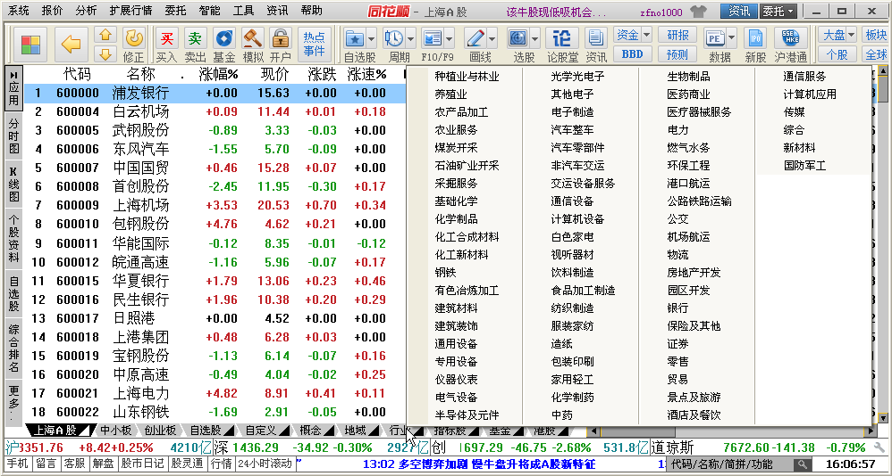

图3.23 同花顺炒股软件中的行业分类

3.3.2 行业的性质
根据行业与国民经济周期的关联程度，可以将行业分为3类，分别是增长型行业、周期型行业和防御型行业。
1) 增长型行业
增长型行业的运动状态与经济活动总水平的周期及其振幅无关。这些行业收入增长的速率相对于经济周期的变动来说并未出现同步影响，因为它们主要依靠技术的进步、新产品的推出及更优质的服务，从而使其经常呈现出增长形态。
在过去的几十年内，计算机和复印机行业表现了这种形态。投资者对高增长的行业十分感兴趣，主要是因为这些行业对经济周期性波动来说，提供了一种财富保值的手段。然而，这种行业增长的形态却使得投资者难以把握精确的购买时机，因为这些行业的股票价格不会随着经济周期的变化而变化。
2) 周期型行业
周期型行业的运动状态直接与经济周期相关。当经济处于上升时期，这些行业会紧随其扩张；当经济衰退时，这些行业也相应衰落。产生这种现象的原因是，当经济上升时，对这些行业相关产品的购买相应增加。例如，消费品业、耐用品制造业及其他需求的收入弹性较高的行业，就属于典型的周期型行业。
3) 防御型行业
所谓防御型行业，是指这些行业运动形态的存在是因为其产业的产品需求相对稳定，并不受经济周期处于衰退阶段的影响。正是这个原因，对其投资便属于收入投资，而非资本利得投资。有时候，当经济衰退时，防御型行业或许会有实际增长。例如，食品业、医药业和公用事业均属于防御型行业，因为需求的收入弹性较小，所以这些公司的收入相对稳定。

3.3.3 行业的生命周期
每个行业的发展都可分为4个阶段，分别是初创期、成长期、稳定期和衰退期，如图3.24所示。
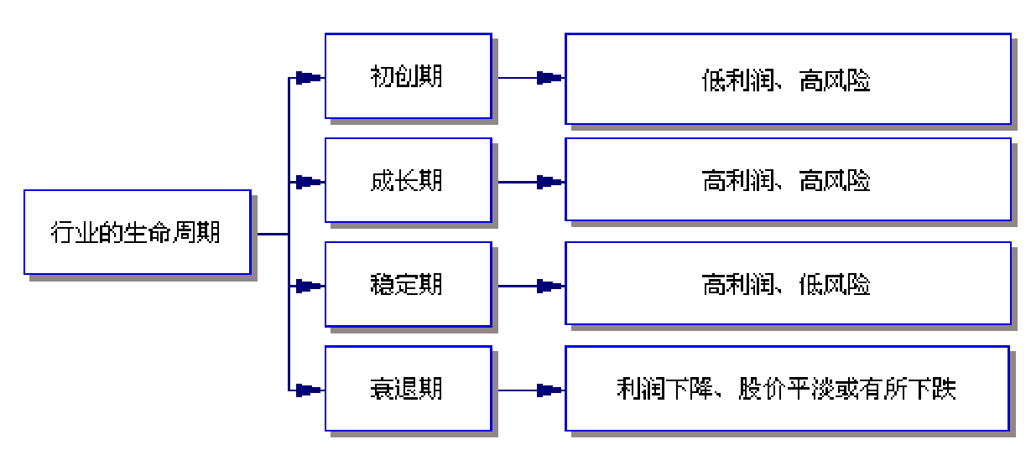

图3.24 行业的生命周期
1) 初创期
随着社会的发展和进步，新的行业不断涌现，逐渐代替旧的传统行业。在行业发展的初创期，整个行业缺乏成熟的技术和成功的经验，产品鲜为人知，市场需求很小，生产未形成规模，单位成本较高，行业利润低甚至发生亏损。在这个阶段，行业中的企业数量很少，风险较大。
在初创期，低利润、高风险使人们极少关注这类行业，因而其股价偏低，投资者应对行业的性质和社会经济形势进行综合分析，从而对该行业的未来前景做出正确预测，一旦发现其具有远大前景就应逐渐加大投资，待发展到成长期、稳定期之后，将会获得高额回报，包括股息和价差两个部分。
2) 成长期
随着技术的成熟，市场需求的扩大，产品成本的降低，行业利润就上来了，即行业进入成长期。成长期是一个数量增加、竞争加剧、经营不善的企业被淘汰的时期，有能力的企业逐渐占据和控制市场，获得高额利润。所以成长期利润高、风险大，股价易大起大落。
3) 稳定期
随着市场需求趋于饱和，产品的销售增长率减慢，大量盈利的机会减少，整个行业便开始步入稳定期。在这一阶段主要由少数大企业控制整个行业，它们经过上一阶段的激烈竞争，已成为资金实力雄厚、财务状况良好、竞争力强的一流企业，由于新企业很难进入该行业，所以行业利润因垄断而达到很高，而风险相对较低，公司股票价格基本上稳定上升。
但是各个行业稳定期的时间长短却并不相同，一般来说，技术含量高的行业稳定阶段历时较短，而公用事业行业稳定阶段持续的时间较长。
4) 衰退期
当一个行业发展到最后阶段，随着新产品和大量替代品的出现，原行业市场需求和产品销售开始下降，某些厂商开始向其他行业转移资金，致使原行业出现厂商数目减少、利润下降的情况，此时，便进入衰退期。
在这一阶段，该行业在国民经济中的地位也逐渐降低。衰退行业的股票价格平淡或有所下跌，那些因产品过时而遭淘汰的行业，股价会受到非常严重的影响。

3.3.4 行业分析注意事项
行业的生存与发展，不仅会受到行业内部竞争、技术革新换代的影响，也会受到国家经济政策、产业政策的制约。在进行行业分析时，一定要对内外部环境进行综合分析。
1) 政府的政策法令对股价的变动影响
当政府的政策法令鼓励某一行业的发展时，就会相应增加该行业的优惠贷款数量，限制该行业的国外进口量，降低该行业的所得税，这些措施将直接刺激该行业股票的上升。相反，政府如果要限制某一行业的发展，就会对该行业的融资进行限制，提高行业的税收，并允许国外同类产品的进口，结果，该行业的股价便会下跌。此外，政府出台控制经济的宏观调控措施，对不同行业也将产生不同的影响。
2) 相关行业变动对股价变动也会产生影响
如果相关行业变动是该行业的生产投入，那么相关行业产品价格上升，就会造成该行业的生产成本提高，利润下降，从而造成股价下跌；反之，则股价上涨。
如果相关行业产品是该行业产品的替代产品，那么，若相关行业产品价格上升，则会提高该行业产品的需求，从而提高销量，增加盈利，股价便会上升；反之，则股价下跌。
如果相关行业的产品与该行业产品互补，则相关行业产品价格上升，该行业内部公司的股价就会下跌。

3.4 利用公司分析来炒股
公司分析包括3个方面，分别是公司竞争地位分析、公司的盈利能力及增长性分析、公司经营管理能力分析。

3.4.1 公司竞争地位分析
要投资的公司在本行业中的竞争地位是公司分析的首要内容。市场经济的规律就是优胜劣汰，在本行业中无竞争优势的企业，注定要随着时间的推移逐渐萎缩及至消亡。只有确立了竞争优势，并且不断地通过技术更新和管理提高来保持这种竞争优势的企业才有长期存在并发展壮大的机会，也只有这样的企业才有长期投资价值。公司竞争地位取决于4个方面，如图3.25所示。
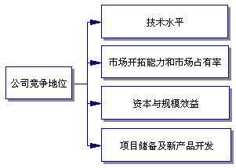

图3.25 公司竞争地位分析
下面详细讲解一下。
1) 技术水平
决定公司竞争地位的首要因素是公司的技术水平。对公司技术水平高低的评价可以分为评价技术硬件部分和软件部分两类。
评价技术硬件部分如机械设备、单机或成套设备；软件部分如生产工艺技术、工业产权、专利设备制造技术和经营管理技术，企业具备了何等生产能力和达到什么样的生产规模，企业扩大再生产的能力如何，给企业创造多少经济效益等。
另外，企业如果拥有较多的掌握技术的高级工程师、专业技术人员等，那么就能生产质优价廉、适销对路的产品，企业就会有很强的竞争能力。
2) 市场开拓能力和市场占有率
公司市场占有率是利润之源。效益好并能长期存在的公司的市场占有率，即市场份额必然是长期稳定并呈增长趋势的。不断地开拓进取挖掘现有市场潜力并不断进军新的市场，是扩大市场占有份额和提高市场占有率的主要手段。
3) 资本与规模效益
有些行业，比如汽车、钢铁、造船，是资本密集型行业。这些行业往往是以“高投入，大产出”为基本特征的。由资本的集中程度而决定的规模效益是决定公司收益、前景的基本因素。因此在进行长期投资时，那些身处资本密集型行业，但又无法形成规模效益的厂家，一般是不在考虑范围之内的。
4) 项目储备及新产品开发
在科学技术发展日新月异的今天，只有不断进行产品更新、技术改造，企业才能长期立于不败之地。商海弄潮如逆水行舟，不进则退。一个企业在新产品开发上的停滞，相对于其他前进的企业，就是后退。多少“百年老字号”的倒闭都告诉人们这个道理。

3.4.2 公司的盈利能力及增长性分析
衡量公司现实的盈利能力，以及通过分析各种资料而对公司将来的盈利能力做出预测是投资者要掌握的一项重要方法。这部分内容在本章的3.5节中详细讲解。

3.4.3 公司经营管理能力分析
公司只是一个“空壳”，通过资金把相关人员组织起来，对于资金的运用及项目是否成功，都取决于“人”这个最活跃的因素。实际上在投资股票时，我们投资的首先是项目，其次才是人，但在同样的项目运营中，人的因素更为重要。一般情况下，在考察公司经营管理能力时，要注意5点，如图3.26所示。
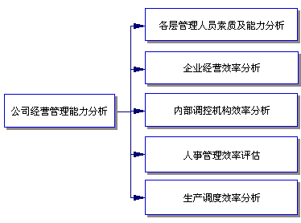

图3.26 公司经营管理能力分析
下面详细讲解一下。

1. 各层管理人员素质及能力分析
管理人员主要指决策层、高级管理层和执行层。
1) 决策层
决策层是企业最高的权力机构，应有明确的生产经营战略和良好的经济素养，应具备较高的企业管理能力和丰富的工作经验，有清晰的思维和综合判断能力。他们必须具备较强的法制观念，严格按照相关法律、法规、政策行事，能根据法律规范制定自己的生产经营策略和方向，有严明的组织纪律性，知人善用，坚持正确的经营方向。
2) 高级管理层
高级管理层人员应具有与该企业相关的技术知识，通晓现代化管理理论知识，有实际的管理经验，有较强的组织指挥能力，有扎实的廉政工作作风。
3) 执行层
执行层，即企业的最基层。各部门的任务要由执行层人员动脑动手操作实施，加以完成。对本层人员的基本要求是：了解本岗位工作范围，严格执行操作程序，操作技术娴熟，热爱本职工作，能保质保量完成和超额完成生产经营指标，能提出合理化建议，遵守企业规章制度，团结同事，品行端正。

2. 企业经营效率分析
企业产品的销售、生产原材料的供给、利润的获得都靠精干的经济活动部门去实现。他们必须按时、按量、廉价采购回原材料或零部件，并把企业生产的产品及时地推销出去，打开国内外的市场，争取广大的消费者，得到尽可能高的利润。这些需要经营人员及时地进行产品宣传，利用各种信息媒介，分析市场行情，了解消费者的需求和消费心理，将综合信息以最快的速度、最敏捷的方式反馈到决策层，使企业适时地调整经营方向，生产适销对路的产品，从消费指导生产到生产引导消费，创造经营活动中的最佳业绩。

3. 内部调控机构效率分析
企业内部应当建立严格的管理制度，共同遵守办事程序和职工行为准则。人们对生产经营活动经验的总结，是对客观规律和自然规律的主观反映。人们在实践中逐渐认识了客观规律，把它条例化、文字化，通过一定的组织程序制定了各项办事规则和行为规范，这就形成了管理制度。对那些努力工作、忠于职守、表现突出、做出贡献的人，可按企业内部奖励条件予以表彰和提拔；对那些行为不轨、表现较差、没有业绩的，特别是不遵守规章制度、损害集体利益、破坏企业形象的人就应予以除名或调离工作岗位、降职降薪等，以调动广大员工的积极奉献精神，创造更多、更好的经济效益，从而使企业内部各部门之间、上下级之间、员工之间和睦相处，精诚合作，尽职尽责。
我们可根据企业的具体经济目标，看企业内部各项规章制度是否订立，是否切实可行，各员工是否遵守，各部门是否都有自己的办事程序，是否分工明确，职责是否清楚，权利是否享受，义务是否履行，是否都熟悉自己的业务，技术水平、文化素质是否较高，操作是否娴熟，是否善于处理复杂问题，是否能适应多变的环境，等等。据此即可对该企业内部调控机构做出总体评价。

4. 人事管理效率评估
人事管理是一门科学，它需要企业合理使用人才，挖掘人的智慧和发挥人的创造能力，做到用其所长、避其所短，同时还要积极教育培养各种专业和技术人才，提高职工个人和整个职工队伍的技术和文化素质。另外，还要合理地安排生产劳动力，最大限度地减少浪费人力的现象。要根据企业生产经营需要增减机构，根据增减机构的实际情况做到因事设人。要合理地进行企业内部人才流动。要任人唯贤，稳定企业内部的有用人才和职工队伍。要尽最大努力防止用人唯亲。

5. 生产调度效率分析
生产调度要根据目标要求制订各项生产计划，合理地安排生产任务，适时地调整规模、产品品种、质量、规格、数量和产出时间。要严格按照生产计划进度表办事，提高生产设备的利用率，充分地发挥对各类生产设备的协调作用，及时保养、维修，保证生产的顺利进行。同时还要在保证质量的前提下增加产品的品种和产量，节约能源，降低单件成本，加强技术改造和技术更新，减少或杜绝残次产品，积极开发新产品，提高产品市场竞争力。还可以充分利用闲散或多余的设备，生产市场上需要的零星产品，增加企业的边际收益等。
另外，要加强产品质量检测，防止不合格产品出厂，以保证企业的信誉，减少经营纠纷，确保企业最大效益。生产计划调度部门要有权威性，以确保对生产线和车间的指挥权与调度权，确保职工安全生产，实现企业总体计划目标。

3.5 利用财务分析来炒股
在股票市场中，上市公司的经营状况是决定其股价长期的、重要的因素。而上市公司的经营状况是通过财务报表反映出来，因此，分析和研究财务统计报表就显得尤为重要了。

3.5.1 公司财务分析的主要内容
公司财务分析的主要内容包括4项，分别是收益性分析、安全性分析、成长性分析和周转性分析。
1) 收益性分析
收益性分析就是对公司获利能力的分析。一个公司当前投入的资本如何运用，获利状况如何，是衡量公司有无活力、经济效益优劣的标志，也是投资者选择公司或证券的主要依据。因为决定股息多少及股价走势的根本因素就是公司利润率的高低及利润额的大小。作为股票投资者，当然应该选择利润丰厚、投资回报率高的公司进行投资；而那些利润率低甚至亏损或投资利润率不断下降的公司股票，应该成为市场抛售的对象。
从长远来看，收益高的上市公司股票具有投资价值，投资者只要在相对低位买进，日后一定能获得丰厚的投资回报，但短期而言就不一定了，因为股票市场并不是只有投资力量在发挥作用，还存在投机力量。当投机力量大于投资力量时，一些符合投机要求的股票就会成为市场追逐的热点，这时具有投资价格的股票反而会被人遗忘，从而被冷落在一旁。例如，顺网科技(300113)是国内领先的网吧软件平台提供商，其在计费平台领域占据国内市场份额领先地位。公司的强项在于网吧娱乐管理平台，通过对新浩艺的收购，强强联合，合并后的新顺网将成为国内网吧平台软件一体化产品服务的龙头提供商，打通整个网吧软件服务的前后端，增强客户黏性，为进一步提供增值服务打下基础。在2011年、2012年利润大幅增长，但其股票一直被市场冷落，股价长期在低位区徘徊，直到2013年2月，该股票的投资价值被市场发掘，才出现大幅上涨，如图3.27所示。
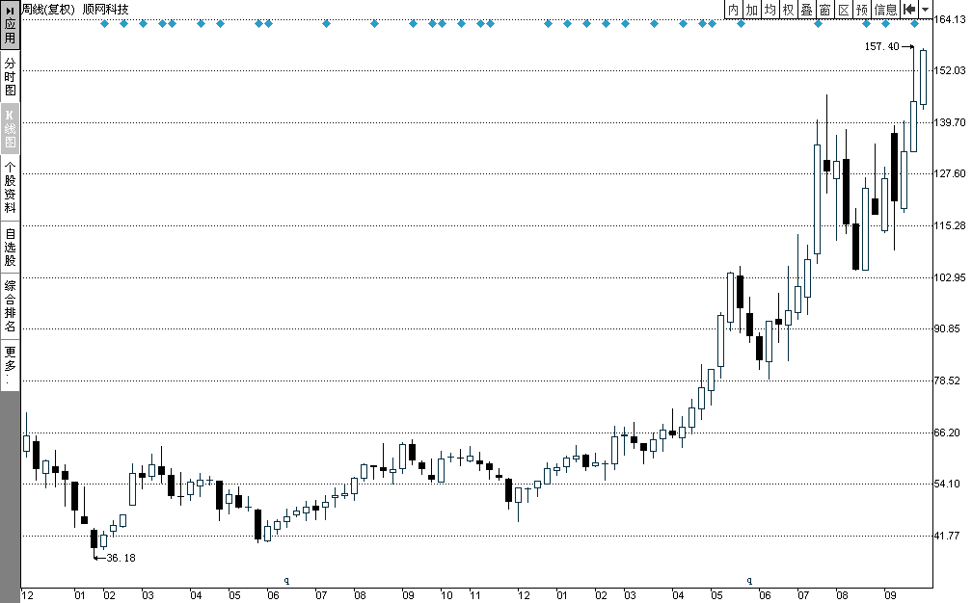
2013年2月

图3.27 顺网科技(300113)的周K线图
2) 安全性分析
安全性分析就是对公司偿债能力的分析。投资者在追求高收益的同时，应注意防范风险，以确保投资的安全。在某一时点上，公司的获利能力与偿债能力并不完全成正比。有的公司虽当前盈利不错，但资金结构不合理，偿债能力差，这样的公司就潜藏着极大的风险。当公司因资不抵债宣告破产之日，也就是投资者血本无归之时。因此，投资者应加强对公司流动性状况及资本结构的分析，如出现偿债能力下降因素，投资者应及时做出决策以转移风险。
3) 成长性分析
成长性分析就是对公司扩展能力的分析。投资者是现在投入一笔资金以求将来收回更多的资金，因此，投资者就不能只看到公司当前效益或者短期效益，而应注重公司未来的发展前景和发展能力。一个公司当前盈利虽低，或者因把大部分盈利转化为投资造成目前分红派息少，但成长速度快、潜力大，则该公司股价升值速度也会很快，就值得投资。相反，有些公司当前盈利虽多，但分光吃完，不搞什么积累和扩大再生产，则股价上升必受不利影响。例如，“乐视网”(300104)，从2011年8月至2014年3月，业绩一直不错，但该公司并没有进行大量分红派息，而是进行大幅度地扩张股本。投资者如果在这几年内逢低吃进该股，并长期持有，则收益会一翻再翻，如图3.28所示。
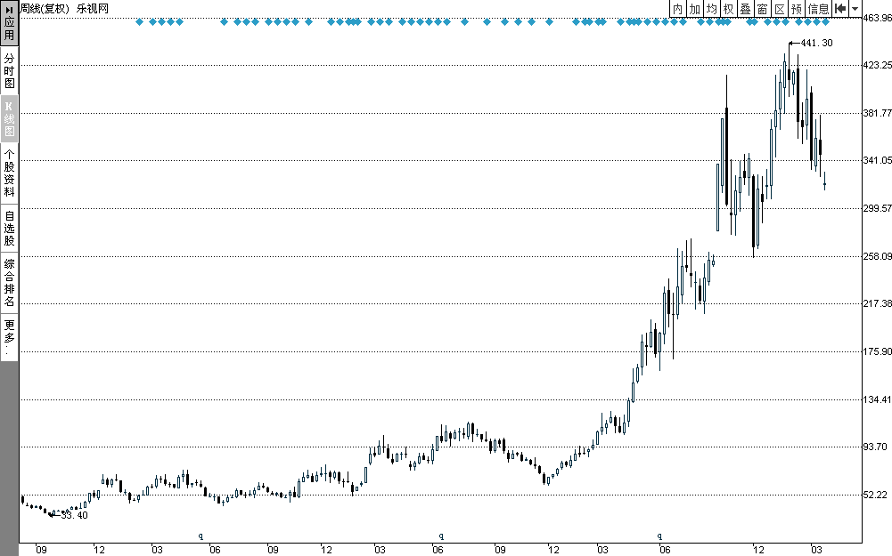

图3.28 “乐视网”(300104)的2011年8月至2014年3月的周K线图
4) 周转性分析
周转性分析就是对公司经营效率的分析。一个公司经营成本的高低可通过分析财务报表中各项资金和资产周转速度的快慢而反映出来。如果资金周转速度快，说明资金利用效率高，公司经营活动顺畅，结构协调，那么购买该公司股票将有利可图；反之，则说明公司经营效率低，缺乏活力。

3.5.2 财务分析中的比较分析法
财务分析中的比较分析法共有三种，分别是横向比较、纵向比较和标准比较。
1) 横向比较
横向比较是根据一个公司连续数期的财务报表，就其中的同一项目或同一比率进行数值比较，以判断公司未来经营状况的发展变化趋势。这种比较既可以是同一项目绝对数值的比较，也可以是增长率的比较。
下面来看一下招商银行不同财务数据的横向比较信息。打开同花顺行情分析软件，输入600036后按Enter键，接着按“F10”键，就可以看到最新动态信息，如图3.29所示。
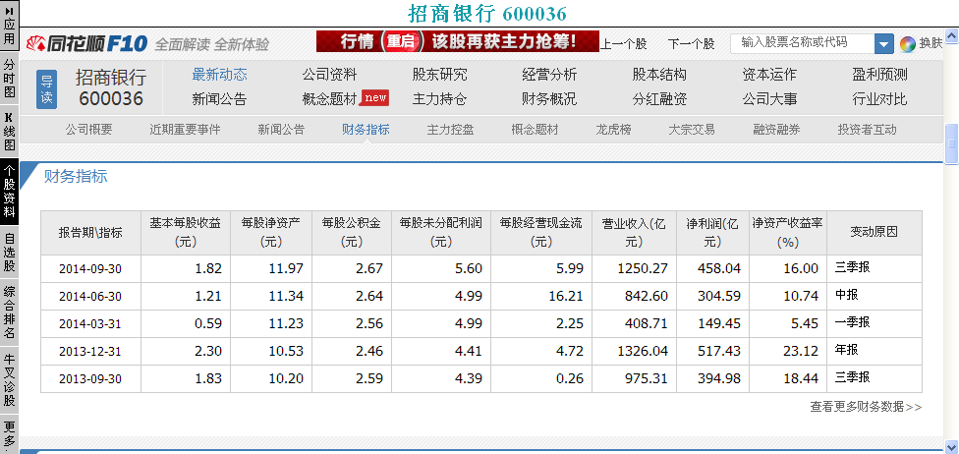

图3.29 招商银行(600036)最新动态信息
在这里可以看到招商银行不同季度的每股收益、每股净资产、每股公积金、每股未分配利润、每股经营现金流、营业总收入等信息。
2) 纵向比较
纵向比较是指将财务报表中各个具体项目数据与一个基本项目数据进行比较，算出百分比，并就不同时期的数值进行对比，以判断某一具体项目与基本项目的关系、某一具体项目在表中的地位，以及这种地位增强或减弱的趋势。
3) 标准比较
标准比较是将公司各个会计项目数据与一个设定的标准数据进行比较，以考察上市公司各项指标是否达到或超过社会平均经营水平。标准比较的关键是确定反映社会平均经营水平的标准数据。这一般可通过大量经验统计得到，其中有些是国际或国内公认的既定标准。如国际公认的流动比率正常标准为2∶1，速动比率为1∶1，我国公认的资本利润率平均水平为10%等。此外，还应将公司的有关数据指标与公司所在行业的平均值或最佳值进行比较，以判断公司的有关指标在同行业中处于何种水平。

3.5.3 财务分析注意事项
股票价值是未来各期股息收益的折现值，而股息又来自公司利润，因此，利润的增长变化就成为影响股票价值以及股票价格的最根本的因素。一般来说，公司的盈利和股票价格的变动方向是一致的，即公司盈利增加就预示着股价上升，反之亦然。所以，投资者应了解公司盈利的多寡以及未来各期盈利的预测情况，如税前或税后利润总额，每股盈利额、盈利增加或减少情况等，以此作为投资决策的基本依据。
公司利润的分配包括缴税、提取公积金和公益金、分红派息等。投资者首先要了解可供分配利润量的大小，然后要弄清楚各种分配比率，特别要了解股息支付的情况，如普通股利的分配量及每股股利量等，这是因为股利，特别是预期未来股利是决定股票价格的根本因素。如果公司分配政策有利于股东，则公司股价会上扬。
公司财务分析的基本依据就是财务报表。财务报表主要包括资产负债表、利润及利润分配表。

